网上教学评估流程图
第一步：打开内蒙古建筑职业技术学院教务处网站
网址：http://222.31.224.152:8080/
第二步：点击进入URP教务系统
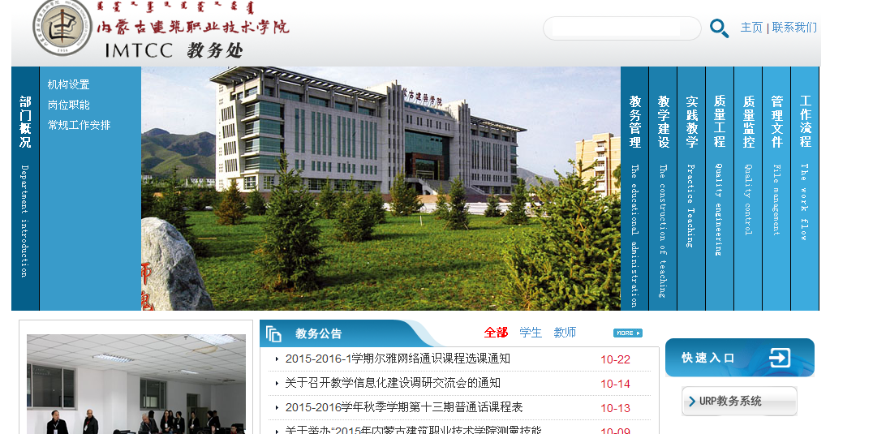
第三步：点击登录，登录名切换为用户名输入自己学号，密码为自己生日。
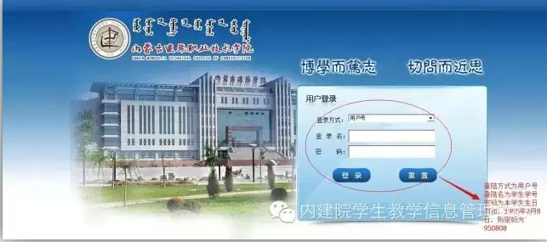
第四步：点击教学评估开始评教
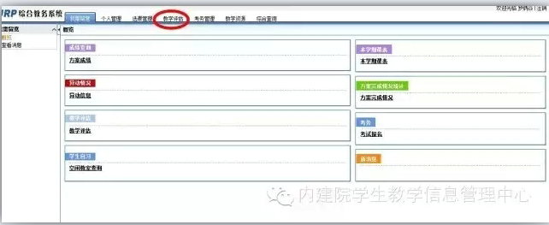

第五步：评估完成！

